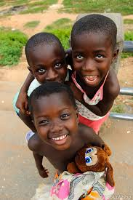
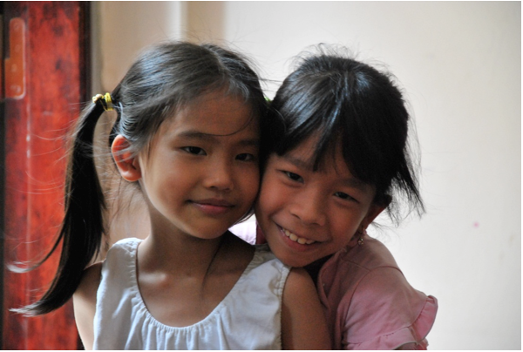
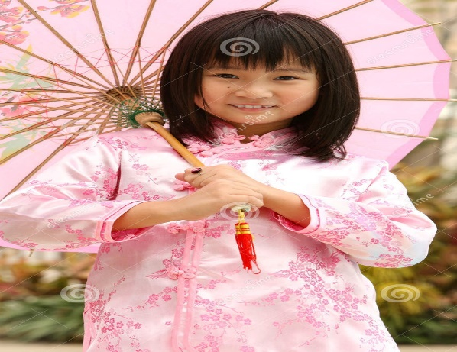
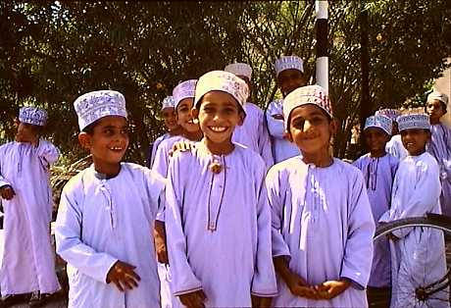
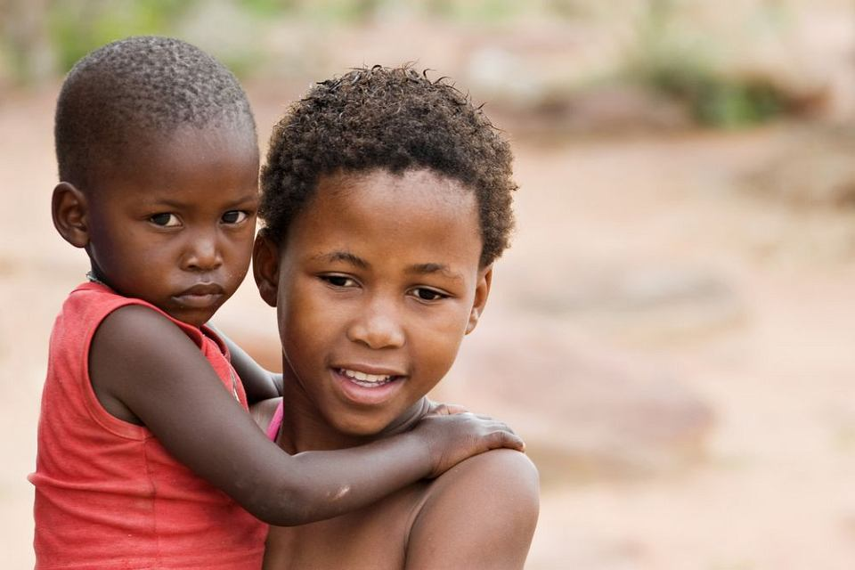
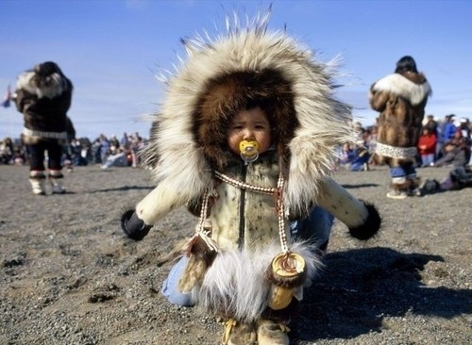
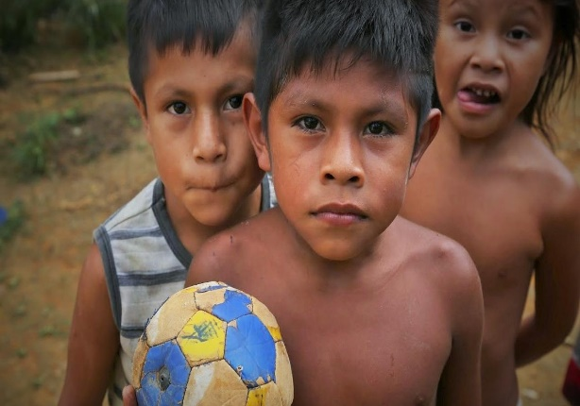
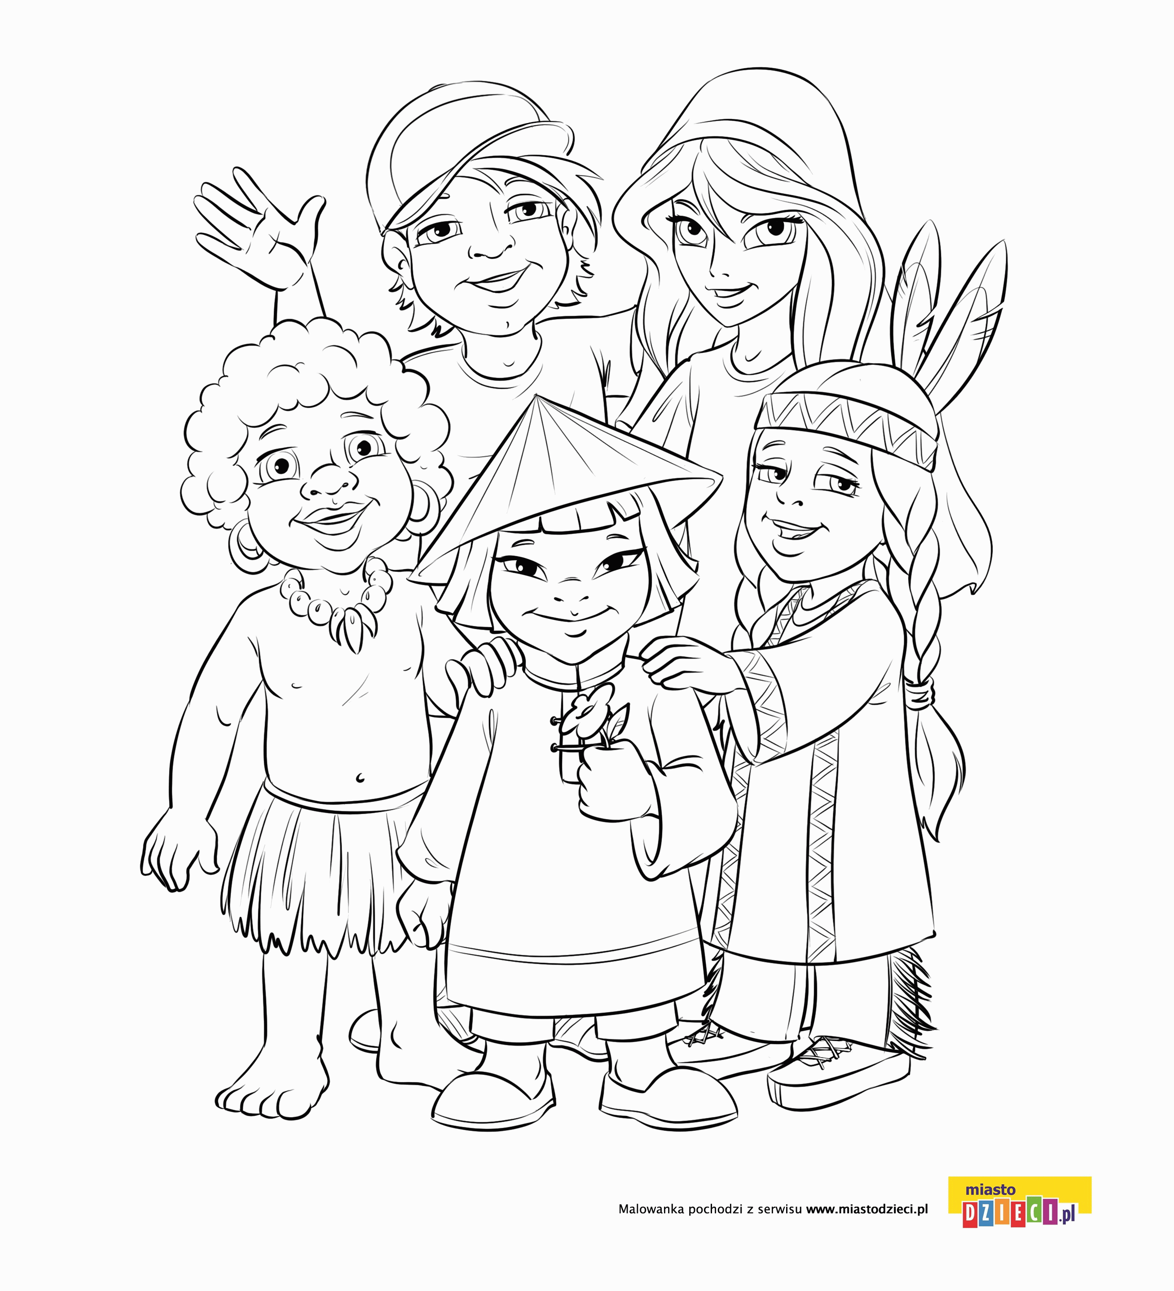
NAUCZANIE ZDALNE – ZERÓWKA
TYDZIEŃ: 01.06 – 05.06.2020r.
TEMAT TYGODNIA: TAKIE SAME I INNE
Poniedziałek 01.06 Temat: Jesteśmy tolerancyjni
1. Spójrz na obrazki .
2. Rozmowa na temat zachowania się względem dzieci innych ras mieszkających w Polsce.
- Czy znacie dzieci o innym kolorze skóry mieszkające w Polsce?
- Czy one zachowują się inaczej niż wy?
- Czy wiecie dlaczego mieszkają w Polsce?
(Dzieci spotykają się z osobami, których tatuś lub mamusia nie jest Polakiem (Polką), a drugi rodzic jest. Te dzieci są Polakami tak jak one. Ale są też dzieci, które ze swojego kraju uciekły z rodzicami przed wojną, prześladowaniem i chciałyby tu bezpiecznie żyć.
- Jak powinniśmy się zachowywać względem tych dzieci?
Czy wszyscy zachowują się względem nich właściwie?
- Jak czulibyście się, będąc niechcianymi w ich kraju, a nie mając gdzie pójść?
- Czy znacie słowo tolerancja?
- Co to znaczy: być tolerancyjnym?
Tolerancja - oznacza szanowanie czyichś poglądów, wierzeń, upodobań, różniących się od własnych.
Być tolerancyjnym – to znaczy być wyrozumiałym i akceptować zwyczaje, wierzenia i uczucia innych osób niż własne.
3. Poproś mamę lub tatę o przeczytanie wiersza „Murzynek Bambo” Juliana Tuwima.
Murzynek Bambo – Julian Tuwim
Murzynek Bambo w Afryce mieszka,
Czarną ma skórę ten nasz koleżka.
Uczy się pilnie przez całe ranki
Ze swej murzyńskiej pierwszej czytanki.
A gdy do domu ze szkoły wraca,
Psoci, figluje – to jego praca.
Aż mama krzyczy: „Bambo łobuzie!”,
A Bambo czarną nadyma buzię.
Mama powiada: „Napij się mleka”,
A on na drzewo mamie ucieka.
Mama powiada: „Chodź do kąpieli”,
A on się boi, że się wybieli.
Lecz mama kocha swojego synka,
Bo dobry chłopiec z tego Murzynka.
Szkoda, że Bambo czarny wesoły,
Nie chodzi razem z nami do szkoły.
4. Na podstawie wiersza, odpowiedz na pytania:
- Czy wiecie gdzie mieszka Murzynek?
- Co robi Bambo po powrocie ze szkoły?
- Czemu Murzynek ucieka na drzewo? A czemu nie chce się kąpać?
5. Wysłuchaj piosenki.
https://www.youtube.com/watch?v=7K3_mSb1zRQ
6. Poproś mamę lub tatę o przeczytanie tekstu piosenki, następnie posłuchaj jej i spróbuj zaśpiewać.
Wysłuchaj piosenki „Hymn dzieci”
I. Masz skórę czarną, żółtą albo białą,
czy mieszkasz w Polsce,
czy też w innym kraju,
to jesteś dzieckiem, tak jak ja,
i chcesz tak żyć, jak chcę żyć ja.
Ref.: Każde dziecko na świecie chce bezpiecznie żyć,
każde dziecko na świecie chce szczęśliwe być.
Chce mieć dobrych rodziców i dom chce własny mieć,
dobrze uczyć się, pięknie bawić się,
przecież tak mało chce!
II. Niech żadne dziecko już nie będzie głodne,
niech widzi tylko sprawiedliwość, dobro.
Więc wszyscy w zgodzie muszą żyć,
na świecie pokój musi być.
Ref.: Każde dziecko na świecie chce bezpiecznie żyć,
każde dziecko na świecie chce szczęśliwe być.
Chce mieć dobrych rodziców i dom chce własny mieć,
dobrze uczyć się, pięknie bawić się,
przecież tak mało chce!
III. Niech tu, na Ziemi, słońce zawsze świeci
i niech szczęśliwe będą wszystkie dzieci.
Bo przecież pięknie można żyć,
śnić tylko najpiękniejsze sny.
Ref.: Każde dziecko na świecie chce bezpiecznie żyć,
każde dziecko na świecie chce szczęśliwe być.
Chce mieć dobrych rodziców i dom chce własny mieć,
dobrze uczyć się, pięknie bawić się,
przecież tak mało chce!
7. Rozmowa na temat tekstu piosenki:
- Czego pragnie każde dziecko?
- Czy każde dziecko jest bezpieczne i szczęśliwe?
- Czy dzieci innych ras, mające inny kolor skóry, różnią się jeszcze czymś od was?
8. Wykonaj karty pracy:
8a. Czytam, piszę, liczę s.92, 93
8b. Karta pracy, cz.4, s.60
9. Pokoloruj obrazek.

